**Протокол № 2 за 2019-2020 учебный год**

**заседания районного методического объединения учителей**

**предметов духовно-нравственного цикла от 30.10.2019г**

Присутствовало – 9 человек.

**Тема заседания:**Система духовно – нравственного воспитания в современной школе

**Обсуждаемые вопросы:**

1. О духовно-нравственном воспитании в Красносельской средней школе. Обмен передовым опытом;

2. Система духовно – нравственного воспитания – одно из приоритетных направлений учебно-воспитательного процесса в современной школе;

3. Нравственное воспитание учащихся как одно из условий развития личности школьников.

**По теме заседания выступили:**

1. По первому вопросу выступила руководитель РМО учителей предметов духовно-нравственного цикла Смирнова С.Ю., которая поделилась своим опытом и рассказала о применении технологии театральной педагогики на уроках предметовдуховно-нравственного цикла;
2. По второму вопросу выступила методист районного отдела образования Кузнецова О.Г. и рассказала о системе духовно – нравственного воспитания, которая включает в себя следующие направления:

* воспитание гражданственности, патриотизма, уважения к правам, свободам и обязанностям человека;
* формирование нравственных чувств и этического сознания;
* воспитание трудолюбия, творческого отношения к учению, труду, жизни;
* формирование ценностного отношения к здоровью и здоровому образу
* жизни;
* формирование ценностного отношения к природе, окружающей среде (экологическое воспитание);
* формирование ценностного отношения к прекрасному, формирование представлений об эстетических идеалах и ценностях (эстетическое

воспитание).

1. По третьему вопросу выступила руководитель РМО учителей предметов духовно-нравственного цикла Смирнова С.Ю. и сообщила о том, что воспитание патриотической личности - одна из важных задач педагогики. Величайшей национальной ценностью всегда был патриотизм: любовь к своему народу, тяга ко всему русскому, неотрывная привязанность к месту своего рождения, уважение к предкам, традициям, культуре.

**Решение:**

1. Продолжить работу по формированию духовно- нравственного развития и воспитания личности обучающихся через внеурочную и учебную деятельность;
2. Привлекать для патриотического воспитания школьников ветеранов и

участников военных действий, а также соответствующие службы;

1. Применять современные технологии в духовно-нравственном воспитания школьников.

**Руководитель  РМО учителей предметов**

**духовно-нравственного цикла**

**Смирнова С.Ю. ______________**

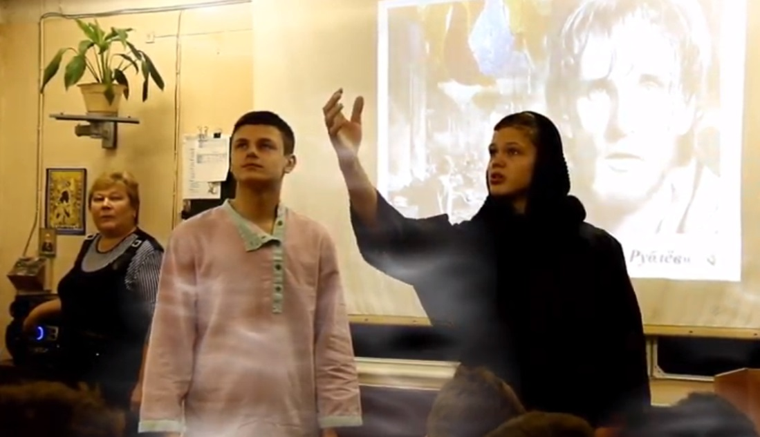

Технология театральной педагогики на уроке, посвящённом иконе

«Троица» Андрея Рублёва